会議資料１

下益城郡選挙区（美里町）の強制合区について

下益城郡選挙区であった旧城南町の区域が、熊本市南区選挙区に入るため、残った
美里町(人口11,388人)の区域だけでは、人口要件（議員一人当たりの人口の半数以
上）を満たさないため、隣接する区域との強制合区となる。
なお、選挙区の設定については、公職選挙法第１５条第７項の規定がある。

公職選挙法第15条第7項
選挙区を設ける場合においては、行政区画、衆議院(小選挙区選出)議員の選挙区、
地勢、交通等の事情を総合的に考慮して合理的に行わなければならない。

○ 合区案
案１ 宇城市選挙区と合区（配当基数：1.975、定数は2人のまま）

 | 市町村名 | 選挙区名 | 人 口 | 配当基数 | 議員  定数  （案）
案１  宇城市選挙区と合区した場合 | 宇城市 | 宇城市 | 61,878 | 1.668 | 2
案１  宇城市選挙区と合区した場合 | 美里町 | 下益城郡 | 11,388 | 0.307 | (1)
案１  宇城市選挙区と合区した場合 | 合計 |  | 73,266 | 1.975 | 2
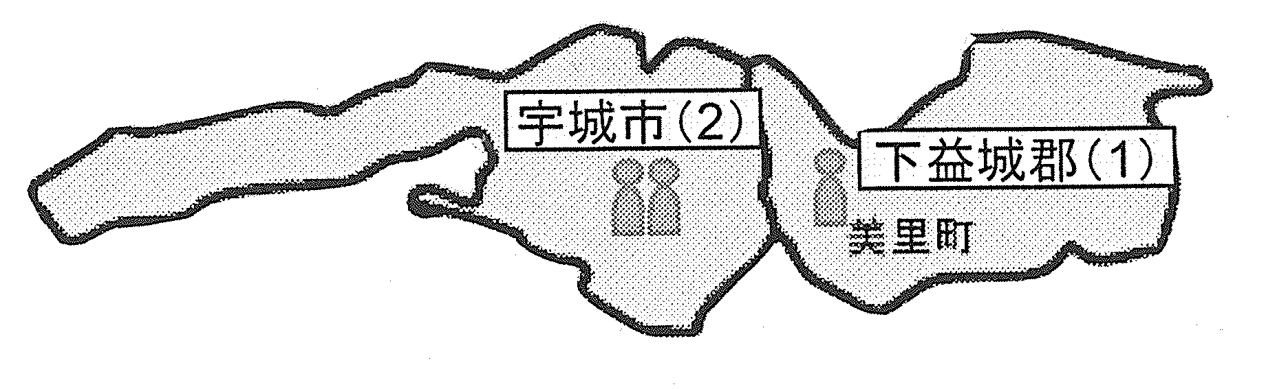

案２ 八代市・八代郡選挙区と合区（配当基数：4.215、定数は4人のまま）

 | 市町村名 | 選挙区名 | 人 口 | 配当基数 | 議員  定数  （案）
案２  八代市・八代郡選挙区と合区した場合 | 八代市 | 八代市・  八代郡 | 132,266 | 3.566 | 4
案２  八代市・八代郡選挙区と合区した場合 | 氷川町 | 八代市・  八代郡 | 12,715 | 0.343 | 4
案２  八代市・八代郡選挙区と合区した場合 | 計 | 八代市・  八代郡 | 144,981 | 3.909 | 4
案２  八代市・八代郡選挙区と合区した場合 | 美里町 | 下益城郡 | 11,388 | 0.307 | (1)
案２  八代市・八代郡選挙区と合区した場合 | 合計 |  | 156,369 | 4.215 | 4

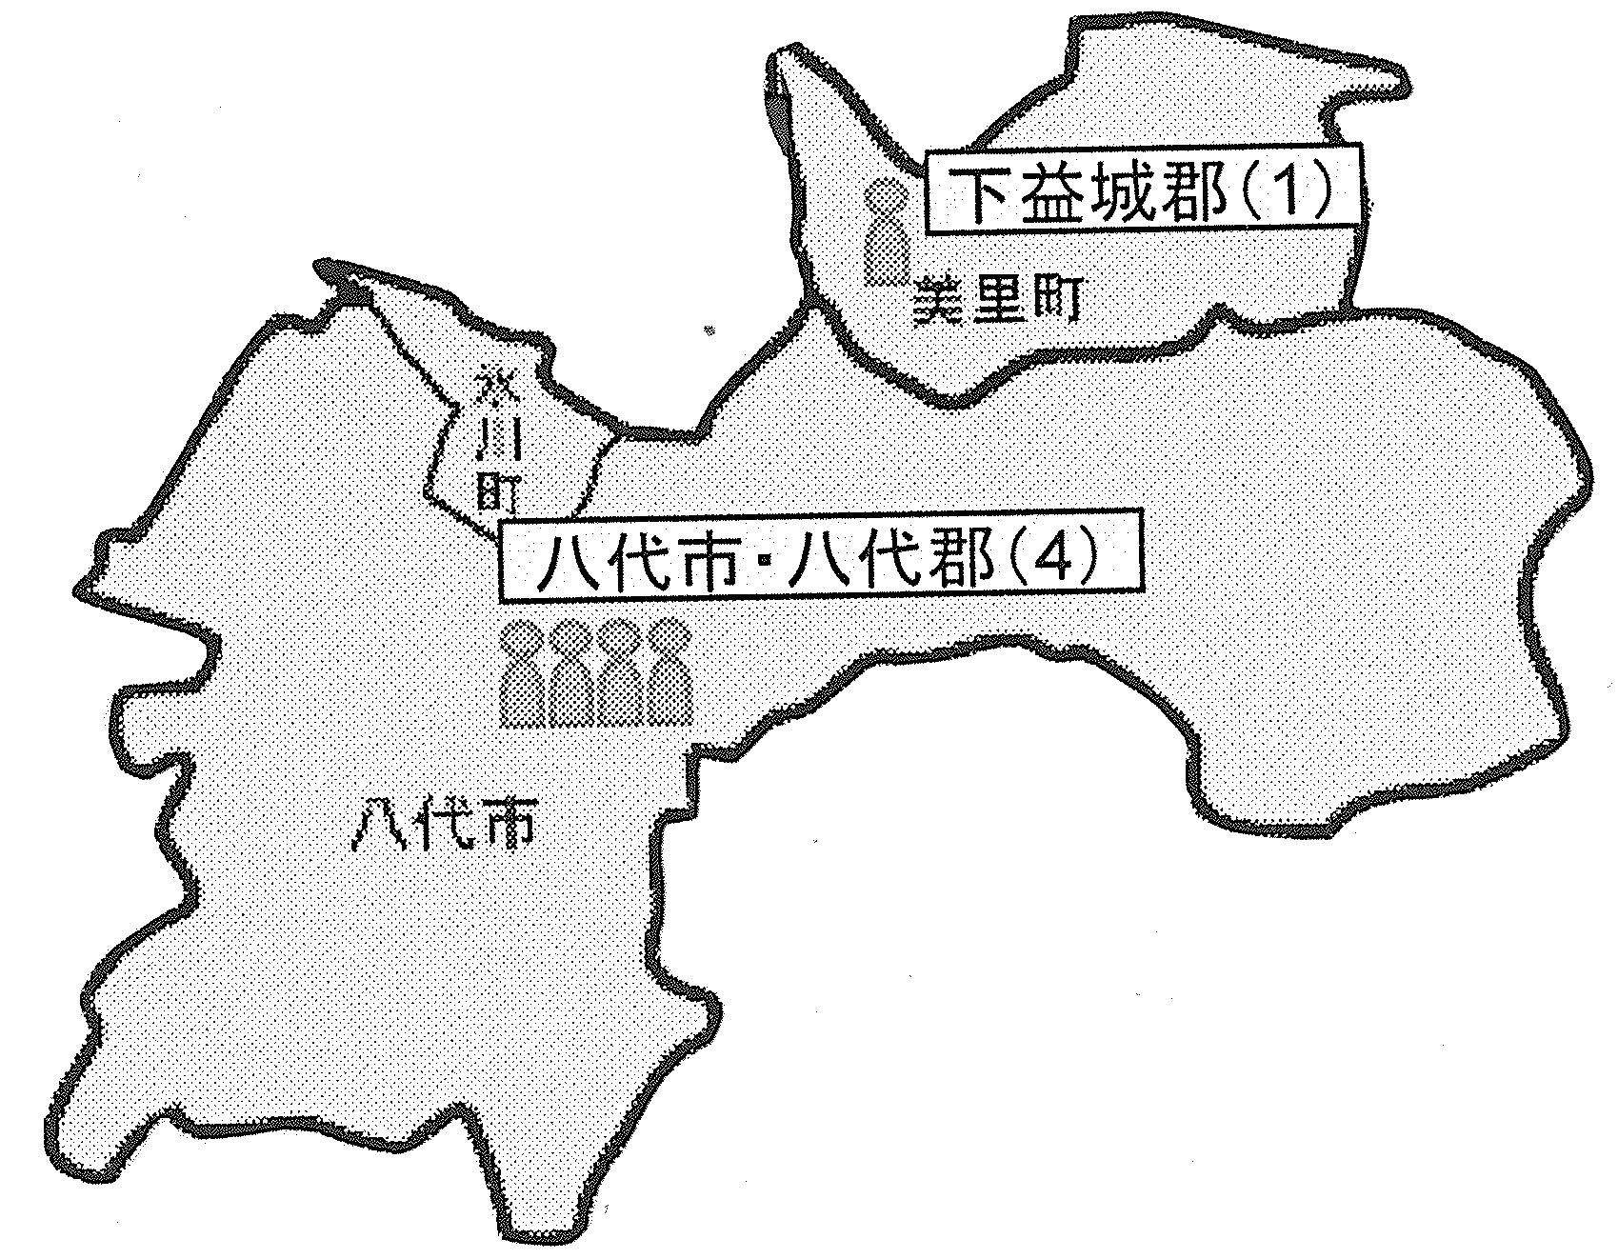

案３ 上益城郡選挙区と合区（配当基数：2.664、定数は3人となる）

 | 市町村名 | 選挙区名 | 人 口 | 配当基数 | 議員  定数  （案）
案３  上益城郡選挙区と合区した場合 | 御船町 | 上益城郡 | 17,888 | 0.482 | 2
案３  上益城郡選挙区と合区した場合 | 嘉島町 | 上益城郡 | 8,676 | 0.234 | 2
案３  上益城郡選挙区と合区した場合 | 益城町 | 上益城郡 | 32,676 | 0.881 | 2
案３  上益城郡選挙区と合区した場合 | 甲佐町 | 上益城郡 | 11,181 | 0.301 | 2
案３  上益城郡選挙区と合区した場合 | 山都町 | 上益城郡 | 16,981 | 0.458 | 2
案３  上益城郡選挙区と合区した場合 | 計 |  | 87,402 | 2.356 | 2
案３  上益城郡選挙区と合区した場合 | 美里町 | 下益城郡 | 11,388 | 0.307 | (1)
案３  上益城郡選挙区と合区した場合 | 合計 |  | 98,790 | 2.664 | 3
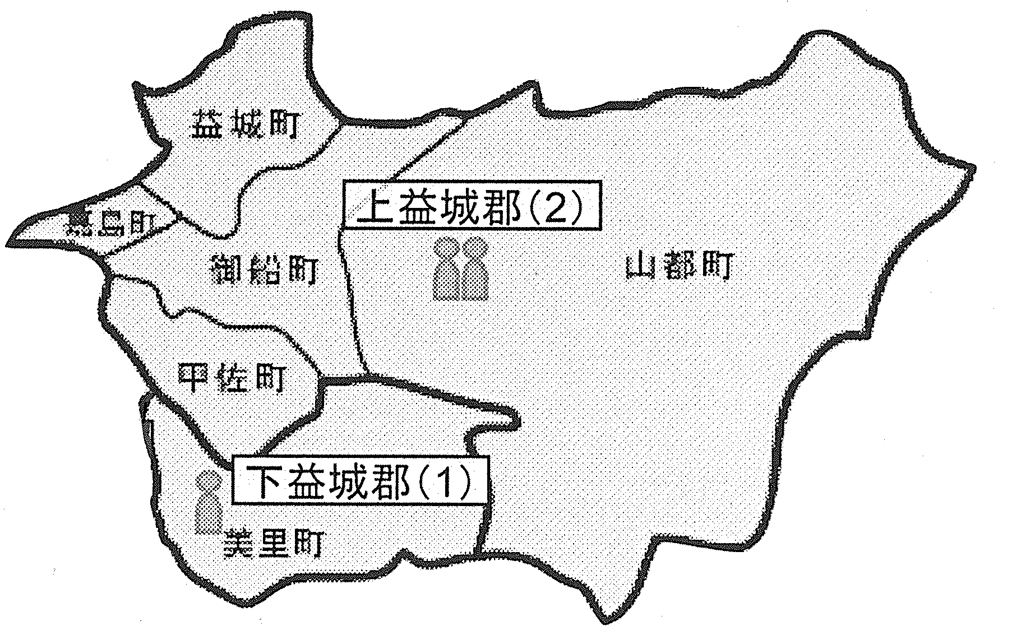

・人口：平成２２年国勢調査確定値
・配当基数＝人口÷議員１人あたりの人口（37,090人）
・参考「県議選の区割り改定に伴う意見書」（H25.9.12付け）（｢別紙２｣参照）

